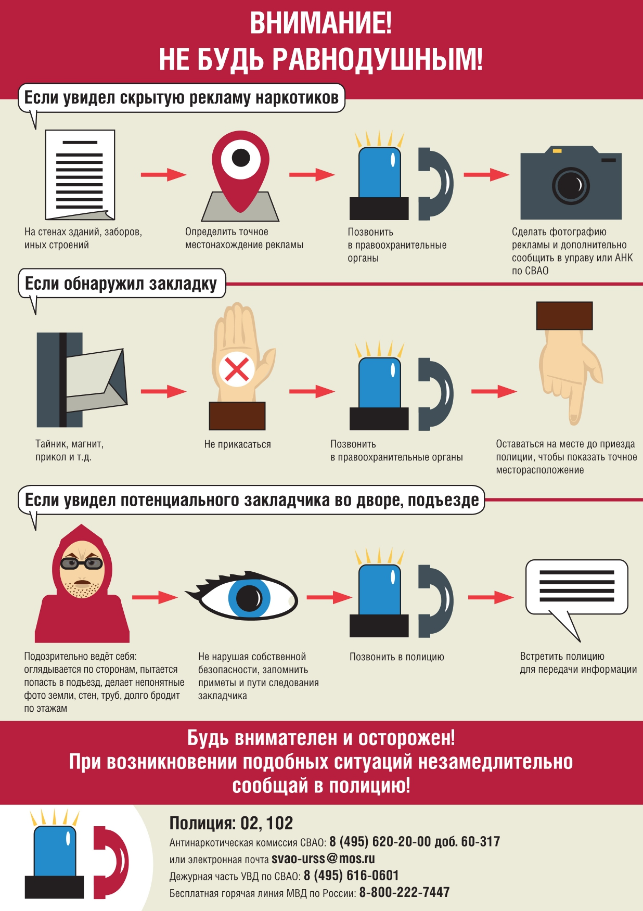
Обращайтесь по круглосуточным телефонам доверия:
8(861-45) 7-07-02 (102 с мобильного телефона) – Отдел МВД России по Ленинградскому району.
8(861-45) 7-35-88 - оперативный дежурный администрации муниципального образования Ленинградский район. Режим работы с 8.00 до 17.00
8(861-45) 7-07-99 антинаркотическая комиссия муниципального образования Ленинградский район. Режим работы с 8.00 до 15.30
8(861-45) 3-98-19 - кабинет наркологической службы ГБУЗ "Ленинградская ЦРБ" МЗ КК.

Звонок может быть анонимным!

